Муниципальное автономное дошкольное образовательное учреждение
_{детский сад «Звёздочка»}

Тематические физкультурные минутки
«Домашние животные»

Разработала :

Воспитатель МАДОУ д/с «Звёздочка»

Г.Шахунья

Комарова Светлан Валентиновна

2021 год

Цель: снятие утомляемости и сонливости детей средней и старшей группы, восстановление физических сил дошкольников.

Вышли уточки на луг
Вышли уточки на луг,
Кря-кря-кря! (Шагаем)
Пролетел веселый жук, Ж-ж-ж!
(Машем руками-крыльями)
Гуси шеи выгибают, Га-га-га!
(Круговые вращения шеей)
Клювом перья расправляют.
(Повороты туловища влево-вправо)
Ветер ветки раскачал?
(Качаем поднятыми вверх руками)
Шарик тоже зарычал, Р-р-р!
(Руки на поясе, наклонились вперед)
Зашептал в воде камыш, Ш-ш-ш!
(Подняли вверх руки, потянулись)
И опять настала тишь, Ш-ш-ш.
(Присели)

Раз-два — шли утята
Раз-два — шли утята,  (Шагаем на месте)  Три-четыре — шли домой.  (Прыжки на месте)  Вслед за ними плелся пятый,  (Хлопаем в ладоши)  Впереди бежал шестой,  (Топаем ногами)  А седьмой отстал от всех —  (Шагаем на месте)  Испугался, закричал:  (Хлопаем в ладоши)  — Где вы, где вы?  (Прыжки на месте)  — Не кричи, мы тут рядом, поищи!  (Топаем ногами) | 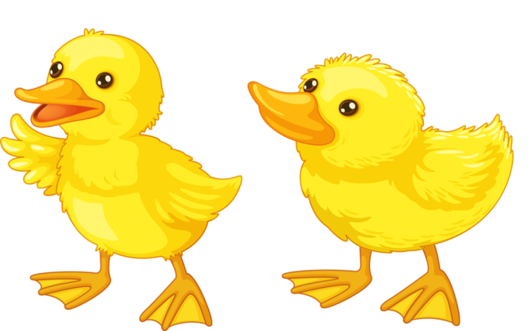

Котята
Пушистые комочки  Умыли лапкой щечки,  Умыли лапкой носик,  Умыли лапкой глазки –  Правый глазик, левый глазик.  Умыли лапкой ушки –  Правое ушко, левое ушко. | 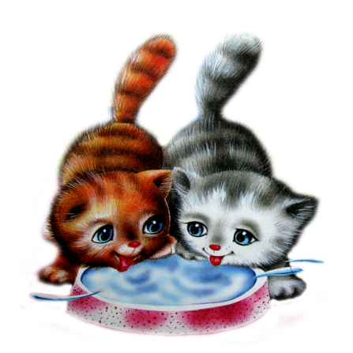

Утром встал гусак на лапки
Утром встал гусак на лапки, (Потянулись, руки вверх — вдох-выдох)  Приготовился к зарядке.  (Рывки рук перед грудью)  Повернулся влево, вправо,  (Повороты влево-вправо)  Приседанье сделал справно, (Приседания)  Клювиком почистил пух,  (Наклоны головы влево-вправо)  Поскорее в воду — плюх!  (Присели) | 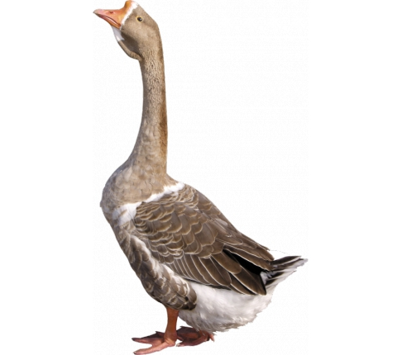

Бегал по двору щеночек
Бегал по двору щеночек,  (медленный бег на месте)  Видит пирога кусочек.  (наклон вперед, руки в стороны)  Под крыльцо залез и съел,  (присесть, руки ко рту)  Развалился, засопел.  (руки в стороны, голову на бок) | 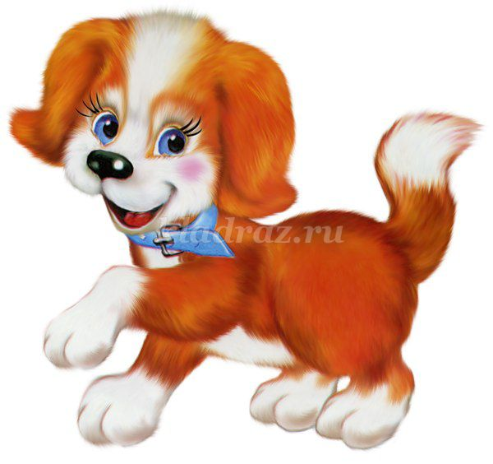

Котик
Котик лапкой умывается, (гладят щёки)  Видно, в гости собирается.  Вымыл носик, (трут ладонью носик)  Вымыл ротик, (проводят пальцем по губам)  Вымыл ухо, (поглаживают одно ухо, затем другое)  Вытер сухо. (потёрли ушки)  Котик лапкой умывается, (поглаживают грудь)  К детям в гости собирается. | 